正值春耕时期且临近清明，农事用火与祭祀扫墓活动明显增多，森林防火形势异常严峻。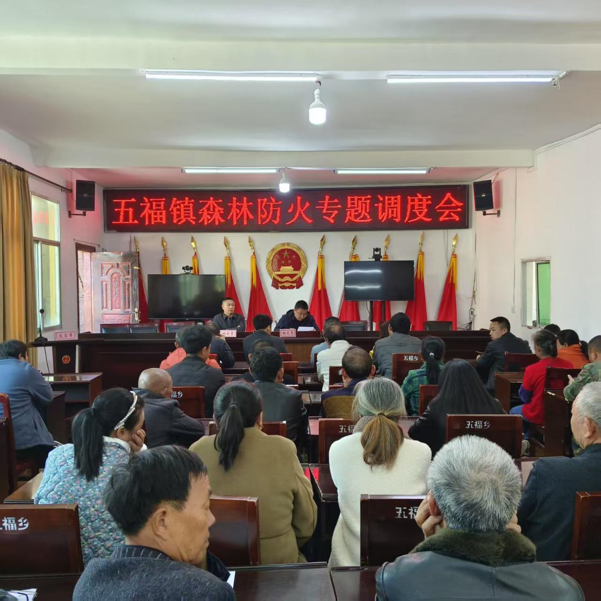为防患于未“燃”，筑牢森林“防火墙”，2025年3月26日，五福镇向成龙副镇长主持召开森林防火专题会议，对辖区森林防火工作进行安排部署。